6 – Kürtçe : Temel Bilgiler
Amaç: Çok sayıda mültecinin konuştuğu dillerden biri ile ilgili temel bilgileri sunmak.
Kürtçe hakkında bilgi sahibi olmak, bu dili konuşan kişilerin yeni bir dil öğrenirken karşılaşabilecekleri zorluklar ve, aynı zamanda, kolaylık sağlayacak unsurların ne olabileceğine dair bir ipucu verebilir. Ayrıca, mültecilerin isimlerini ve yer adlarını doğru telaffuz etmek için onlardan yardım almanız, ya da kendi dillerinde birkaç sözcük veya ifade kullanmanız onların hoşuna gidecektir (Bkz. Language of Origin).

Kütçe Nerede Konuşulur?
Dilbilimciler, Kürtçenin lehçelere sahip bir dil olup olmadığı ve birçok sayıda benzer dillerin var olup olmadığı konusunda hemfikir değillerdir. Kürtçe konuşulan bölgeler, Türkiye, Irak, Suriye ve İran’daki topraklara yayılır. Kürtçe lehçelerini konuşan kişi sayısının 20-30 milyon olduğu tahmin ediliyor.
Irak’ın resmi dilleri Arapça ve Kürtçedir. Kürdistan Özerk Bölgesinde (Irak), Kürtçe gündelik yaşamda konuşulmasının yanı sıra, idarenin ve eğitimin de dilidir. Irak sınırları dışında, Kürtçe hiçbir devletin resmi dili değildir.
Kütçe Lehçeler
Türkiye ve Suriye’de, hâkim olan lehçe Kurmancidir. Türkiye’de, aynı zamanda, Dimilkî, Kirdkî veya Kîrmancik olarak da bilinen Zazaca lehçesi de konuşulur.
Kürdistan Özerk Bölgesinde (Irak) konuşulan hâkim lehçeler Sorani ve Badhinidir ve bunlar Kurmancinin bir Irak varyasyonudur. Güney bölgelerde genellikle Gorani lehçesi konuşulurken, Musul’un kuzeydoğusundaki bölgede Hawrami ve Şabaki konuşulur.
Medya ve Edebiyat
Yezidi ve Yarsan azınlık inanç gruplarının ilahileri, Kürtçe edebiyatının en erken dönem örnekleridir (16.-17. yy).
Kurmancinin yanı sıra, Gorani/Hawrami de edebiyatın önemli bir dilidir. Diğer Kürtçe lehçelerin yazılı edebiyatı ise 19. Yüzyılın sonlarında var olmuştur.
20. yüzyılda, genç nesil Kürtler Kürtçeyi yeniden bir edebiyat dili olarak sahiplenmişlerdir. Şimdiye kadar olmadığı sayıda Sorani ve Kurmanci eserler basılmıştır.

Bazı Kürtçe İfadeler/Kalıplar
 | Soranici (Soranî) | Zazaca (Zazakî) | Kurmanci (Kurmancî)
Merhaba! | 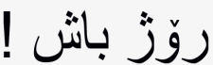  Roj baș! | Roza to xêr bo! | Roș baș!
Nasılsın? | 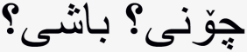  Çonî? Bașî? | Ti se kenî? | Tu çawa yî, baș î?
Hoşgeldin! | 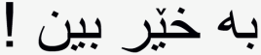  Bexêr bên! | Xêr ama! | Tu bi xêr hatî!
Hoşça kal! | 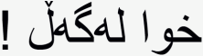  Xwa legeḻ! | Xatir bi to! | Bi xatirê te!
Yazılı Kürtçe
Farklı Kürtçe lehçeler olduğu gibi, yazılı dilde de farklılıklar vardır. Suriye’de yaygın olarak Berdixan alfabesi kullanılırken, Türkiye’deki Kurmancinin alfabesi Latin harfleri ile yazılır. Sorani alfabesi ise, sadece Sorani için değil, Bahdini (ya da Bahdinani) için de kullanılır. Bu, Arapça yazılı dilini temel almaktadır ve diğer harflere de yaygınlaştırılmıştır. Kürdistan’ın çok küçük bir bölgesinin eski Sovyetler Birliği sınırları içinde olması nedeniyle, o süre kapsamında Kiril alfabesi kullanılmıştır.
Zaza lehçesi için Berdixan alfabesi kullanılır. Bu alfabe Türkçeden de etkilenmiştir. Tüm Kürtçe lehçeleri için tek bir yazı dili sistemi oluşturulması çabaları Yekgirtú’da görülebilir.
Kürtçe Sayılar
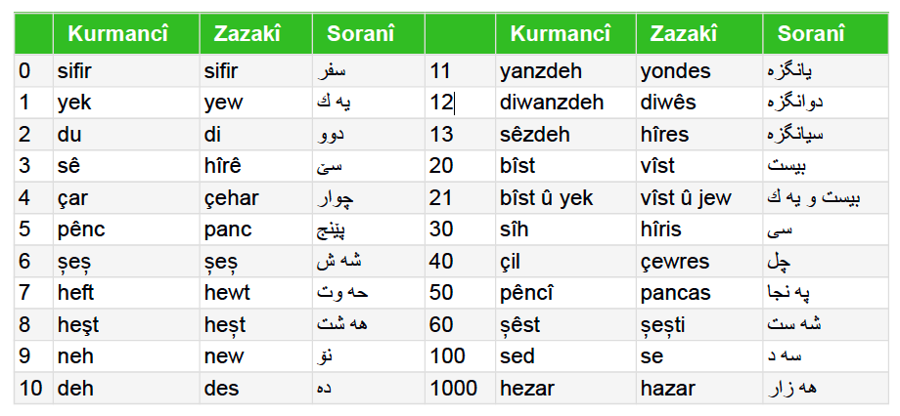
Kaynak: "Sprachensteckbrief Kurdisch", Schule Mehrsprachig, Eine Information des Bundesministeriums für Unterricht, Kunst und Kultur – © Thomas Schmidinger (İngilizceye çevrilmiş ve uyarlanmıştır).

